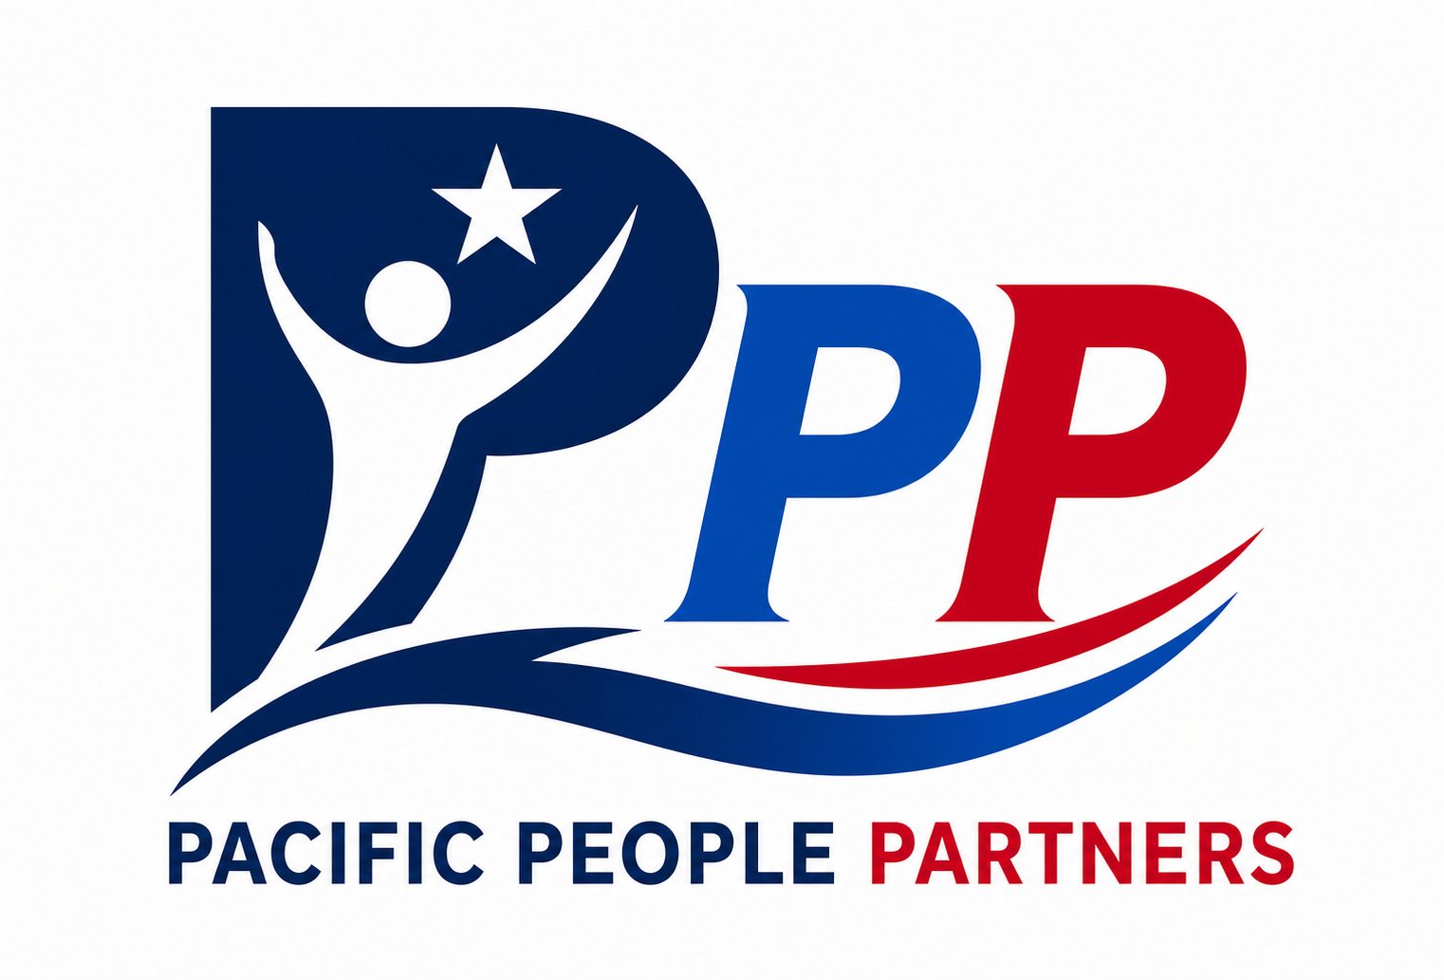
Pacific People Partners
企业愿景与文化手册
Equal Rights to Work · Dignity at Work · Partnership for People
版本：V2.0 增强版 | 适用：PPP泰国公司、核心团队、驻厂团队、派遣/EOR/招聘业务团队

1. 企业愿景 Vision

中文愿景
让每个人都拥有被尊重、被看见、平等工作的权利。

英文愿景
To build a workforce community where every person has an equal right to dignified work.

愿景说明
- 我们相信，工作不只是收入来源，也是一个人获得尊严、稳定、成长和社会连接的方式。
- 无论员工来自泰国、中国、缅甸或其他国家，无论岗位在办公室、工厂、宿舍、客户现场或跨境项目，每个人都应被清楚告知权利、责任、收入和工作条件。
- 平等工作的权利不是让所有人做一样的工作、拿一样的工资，而是在同等规则下被公平对待，在合法、安全、透明的环境中工作。
- PPP存在的意义，是把企业的用工需求和劳动者的尊严、安全、成长连接起来。

2. 企业使命 Mission
让每个人的价值被看见、被尊重、被放大。
To make every person’s value seen, respected, and amplified.
使命对象 | 我们的使命
对员工 | 保障清晰合同、准时工资、合法社保、平等沟通、安全工作和有效申诉。
对客户 | 提供稳定、合规、可追踪的人力资源交付，降低用工波动和劳动争议。
对管理团队 | 建立可复制、可审计、可持续的服务标准，而不是靠个人经验和临时处理。
对社会 | 推动跨文化、跨国籍、跨岗位的劳动关系更加透明和有序。

3. 品牌承诺 Brand Promise
We protect dignity while delivering workforce results.
我们在交付结果的同时，守护每一位劳动者的尊严。
- 对员工：不虚假承诺，不隐瞒扣款，不拖欠工资，不扣押证件，不用威胁替代沟通。
- 对客户：不低价乱承诺，不用违法方式解决短期用工，不把风险留给客户。
- 对公司：不牺牲合规换增长，不牺牲信誉换利润，不牺牲员工尊严换交付速度。

4. 文化核心：三个P
P | 中文表达 | 核心含义
People | 尊重人 | 人不是成本项，而是公司存在的根本目的。
Purpose | 成就人 | 业务不只是招人、派人、管人，而是帮助企业和劳动者共同变得更好。
Parity | 平等待人 | 不因国籍、语言、性别、岗位、收入、学历或身份差异而改变基本尊重和公平规则。

文化主张
People First. Purpose Driven. Parity Always.
以人为先，以使命为驱动，以平等为准则。

5. Slogan 口号体系
用途 | 英文口号 | 中文口号
主口号 | People First. Purpose Driven. Parity Always. | 以人为先，以使命为驱动，以平等为准则。
愿景口号 | Equal Rights to Work. Equal Respect at Work. | 平等工作的权利，平等被尊重的价值。
对员工 | Your Work Matters. Your Dignity Matters. | 你的工作重要，你的尊严同样重要。
对客户 | Reliable People. Responsible Partnership. | 可靠的人，负责的伙伴。
对跨国用工 | Connecting People Across the Pacific. | 连接泛太平洋的人才与机会。
对内部管理 | Clear Rules. Fair Treatment. Trusted Delivery. | 规则清楚，待遇公平，交付可信。

推荐对外主标语
Equal Rights to Work. Equal Respect at Work.

推荐中文对外主标语
让每个人都有平等工作的权利。

6. 对标Google与SpaceX的表达方法

Google式表达：清晰、开放、服务所有人
- Google的使命表达给人的启发是：一句话说清楚公司要解决的世界级问题，并强调普遍可及和实际有用。
- PPP可以借鉴这种结构，把“工作机会、劳动权益、企业用工秩序”作为我们要组织和连接的核心对象。
- 对应到PPP：让用工信息更透明，让工作机会更公平，让劳动权益更容易被理解和保护。

SpaceX式表达：长期、勇敢、指向未来
- SpaceX的表达给人的启发是：公司不只做眼前业务，而是用工程化能力推动一个长期未来。
- PPP可以借鉴这种精神，把人力资源服务从“招人派人”提升到“建设跨国用工基础设施”。
- 对应到PPP：让跨国用工更可靠，让劳动者更有尊严，让企业出海更有秩序。
对标对象 | 表达特征 | PPP转化
Google | 普遍可及、清晰有用、服务所有人。 | 让每个人清楚获得工作机会、劳动规则和权益保护。
SpaceX | 长期使命、敢设大目标、用专业能力改变行业。 | 建设泛太平洋可信赖的人力资源基础设施。
PPP | 以人为核心，以合规为底线，以平等为方向。 | 让每个人都有平等工作的权利，让每一次用工都值得信任。

7. PPP愿景与口号定稿建议
版本 | 英文 | 中文 | 适用场景
正式愿景 | Equal Rights to Work. Equal Respect at Work. | 平等工作的权利，平等被尊重的价值。 | 官网、手册封面、公司介绍。
使命口号 | To make every person’s value seen, respected, and amplified. | 让每个人的价值被看见、被尊重、被放大。 | 宣传册、客户提案、招聘页面。
品牌承诺 | Dignity for Workers. Trust for Employers. | 给劳动者尊严，给雇主信任。 | 客户沟通、企业简介。
内部文化 | People First. Purpose Driven. Parity Always. | 以人为先，以使命驱动，以平等为准则。 | 员工培训、文化墙、手册内页。
行动口号 | Clear Rules. Fair Treatment. Trusted Delivery. | 规则清楚，待遇公平，交付可信。 | 制度文件、驻厂管理、项目SOP。

推荐最终组合
Vision / 愿景：Equal Rights to Work. Equal Respect at Work.
Mission / 使命：To make every person’s value seen, respected, and amplified.
让每个人的价值被看见、被尊重、被放大。
Culture Code / 文化准则：People First. Purpose Driven. Parity Always.
Brand Promise / 品牌承诺：Dignity for Workers. Trust for Employers.

8. 我们相信 What We Believe
信念 | 解释
工作应当有尊严 | 岗位可以不同，但人格尊严不能分等级。
规则应当被讲清楚 | 工资、扣款、工时、休假、社保、住宿、签证、离职都应被清晰说明。
合规是最低底线 | 劳动法不是负担，而是公司长期经营的底盘。
客户与员工不是对立面 | 好的HR服务应同时解决客户效率和员工稳定。
管理者先负责，再要求 | 管理者要先给清晰规则、资源和解释，再要求员工交付结果。
利润必须经得起尊严检验 | 不能靠拖欠、欺骗、违法扣款、扣证或信息不透明获得利润。

9. 行为准则：我们该做什么，不该做什么
场景 | 应该做 | 不应该做
招聘 | 真实说明岗位、工资、工时、工作地、住宿、扣款和风险。 | 夸大工资、隐瞒费用、诱导候选人误解合同关系。
派遣 | 让员工知道雇主是谁、客户是谁、谁发工资、谁管考勤、谁处理投诉。 | 让员工在不清楚权责的情况下进厂工作。
工资 | 准时、准确、透明发薪，工资单列明项目。 | 拖欠工资、私下扣款、让他人代领工资。
证件 | 只在合法必要范围内复印和保管资料。 | 扣押护照、身份证、工作许可、银行卡。
客户压力 | 向客户讲清法律边界和风险，提出替代方案。 | 为迎合客户而违反劳动法或牺牲员工权益。
员工投诉 | 记录、调查、反馈，保护投诉人不被报复。 | 推诿、威胁、羞辱、压制投诉。
跨文化沟通 | 用员工理解的语言解释规则，尊重不同文化。 | 因为语言、国籍、岗位低而轻视员工。

10. 对员工的承诺
- 我们承诺让员工清楚知道自己的合同、工资、扣款、社保、工时、休假和申诉渠道。
- 我们承诺不以任何形式扣押员工个人证件或限制员工人身自由。
- 我们承诺不允许任何员工、主管、中介或客户代表向劳动者私收费、收回扣或强迫购买服务。
- 我们承诺员工有权提出工资、安全、住宿、骚扰、歧视、签证、扣款和客户现场问题。
- 我们承诺在处理纪律问题时尊重事实、证据、员工陈述和泰国劳动法。

11. 对客户的承诺
- 我们不只交付人数，更交付稳定、合规和可持续的用工秩序。
- 我们会主动提示劳动法、社保、签证、最低工资、工时、住宿、安全和解雇风险。
- 我们会建立可追踪的招聘、入职、考勤、工资、投诉和离职记录。
- 我们不会用违法低价、隐性收费或虚假承诺换取短期合作。
- 我们把客户视为伙伴，但不会因为客户强势而放弃基本合规底线。

12. 对管理者的要求
管理责任 | 具体要求
讲清楚 | 任何任务、工资、扣款、加班、处罚、调岗和离职要求，都要让员工听得懂、看得见、可追溯。
守底线 | 不做违法扣款、扣证、虚假承诺、无记录加班、隐瞒事故。
到现场 | 人力资源服务的问题常在现场发生，管理者必须理解工厂、宿舍、班车和客户一线。
留证据 | 招聘、考勤、工资、投诉、处分、离职都要有记录。
先解决 | 遇到员工问题和客户投诉，先解决事实问题，再讨论责任。
做榜样 | 管理者的语言、态度和处理方式，就是员工看到的公司文化。

13. 文化落地机制
机制 | 频率 | 内容
新员工文化培训 | 入职时 | 愿景、使命、三个P、劳动纪律、投诉渠道、禁止私收费。
客户项目复盘 | 每月 | 人员稳定、客户满意、员工投诉、工资准确率、安全事件。
员工权益检查 | 每月 | 工资、社保、扣款、签证、住宿、安全、证件保管。
管理者文化评估 | 季度 | 是否公平、是否留痕、是否尊重员工、是否守合规底线。
文化案例分享 | 季度 | 正面案例、风险案例、改进要求。

14. 文化金句
- 岗位有高低，尊严无等级。
- 规则讲清楚，信任才站得住。
- 合规不是慢，合规是走得远。
- 员工稳定，客户才稳定。
- 不靠压迫获得效率，不靠模糊获得利润。
- 尊重人，是PPP最重要的交付能力。
- 让每个人都有平等工作的权利，是我们的愿景，也是我们的底线。

15. 最终文化表达

Vision
To build a workforce community where every person has an equal right to dignified work.

Mission
To make every person’s value seen, respected, and amplified.
让每个人的价值被看见、被尊重、被放大。

Slogan
Equal Rights to Work. Equal Respect at Work.

Culture Code
People First. Purpose Driven. Parity Always.

Brand Promise
Dignity for Workers. Trust for Employers.

15. AI与具身机器人时代的文化升级 / Culture Upgrade for the AI and Embodied Robotics Era
核心主张 / Core Statement
主动拥抱AI与具身机器人时代，是为了让人的价值被更清楚地看见、更公平地尊重、更高效地放大。
We embrace AI and embodied robotics to make human value more visible, more respected, and more amplified.
PPP believes technology should serve people, not replace people. AI and embodied robotics are not separate from our culture; they are tools that help us practice People First, Purpose Driven and Parity Always in a more visible, scalable and measurable way.

15.1 为什么我们主动拥抱AI与具身机器人 / Why PPP Embraces AI and Embodied Robotics
中文说明 | English Explanation
PPP拥抱AI与具身机器人，不是为了追逐技术热点，也不是为了简单减少人。我们的目标是让企业更清楚地理解用工状态、合规风险、员工需求和生产效率，让员工获得更明确的指引、更及时的支持和更公平的发展机会。 | PPP embraces AI and embodied robotics not as a technology trend, and not simply to reduce people. Our goal is to help companies understand workforce status, compliance risk, employee needs and productivity more clearly, while giving workers clearer guidance, faster support and fairer opportunities.

技术定位 | Technology Positioning
AI负责发现问题、提示风险、提升管理透明度；具身机器人负责承担重复、危险、高强度或不稳定的工作环节；人则应被培养到更安全、更有价值、更需要判断力和沟通能力的位置。 | AI helps identify problems, flag risks and improve management visibility. Embodied robotics can take on repetitive, risky, physically demanding or unstable tasks. People should be developed toward safer, higher-value roles that require judgment, communication and accountability.

15.2 与三个P文化的融合 / Integration with the Three Ps
People First / 以人为先 | People First
AI与机器人不是人的替代者，而是人的能力放大器。我们优先保护人的尊严、安全、成长和公平机会，让技术承担重复、危险、低效的环节，让人走向更有价值的岗位。 | AI and robotics are not replacements for people; they are amplifiers of human capability. We protect dignity, safety, growth and fair opportunity first, using technology to carry repetitive, risky and inefficient work so people can move toward higher-value roles.

Purpose Driven / 以使命为驱动 | Purpose Driven
我们不为技术而技术。每一次AI系统、自动化流程、具身机器人方案的引入，都必须服务于明确目的：提升用工效率、降低合规风险、改善员工体验、帮助企业更稳定地运营。 | We do not adopt technology for its own sake. Every AI workflow, automation process and robotics solution must serve a clear purpose: improving workforce efficiency, reducing compliance risk, improving employee experience and helping companies operate more reliably.

Parity Always / 以平等为准则 | Parity Always
技术不能制造新的不平等。PPP推动所有员工，不论国籍、岗位、语言和教育背景，都能获得清晰指引、培训机会和数字化支持，在AI与机器人时代拥有平等参与未来工作的权利。 | Technology must not create new inequality. PPP works to ensure that employees, regardless of nationality, role, language or education, can receive clear guidance, training opportunities and digital support, with equal access to participate in the future of work.

15.3 对客户、员工和PPP团队的意义 / What It Means for Clients, Workers and PPP Teams
对象 / Audience | 中文解释 | English Explanation
客户 / Clients | 获得更透明的用工数据、更及时的风险提示、更可追踪的服务交付和更稳定的现场管理。 | Clients gain clearer workforce data, faster risk alerts, traceable service delivery and more stable on-site management.
员工 / Workers | 获得更清楚的合同、工资、考勤、请假、签证和求助信息，并通过培训适应新的工作方式。 | Workers receive clearer contract, wage, attendance, leave, visa and support information, with training to adapt to new ways of working.
PPP团队 / PPP Team | 从被动处理问题转向主动识别风险、主动服务客户、主动帮助员工成长。 | PPP teams move from reactive issue handling to proactive risk identification, client service and worker development.

15.4 管理原则 / Management Principles
- 技术必须服务于人 / Technology must serve people.
- 自动化必须以安全、合规和尊严为边界 / Automation must be bounded by safety, compliance and dignity.
- AI建议不能替代管理者的责任和判断 / AI recommendations cannot replace managerial responsibility and judgment.
- 员工必须获得理解和使用新工具的机会 / Workers must have the opportunity to understand and use new tools.
- 效率提升不能以不透明、不公平或不合法为代价 / Efficiency must not come at the cost of opacity, unfairness or illegality.

15.5 对外表达建议 / External Messaging
中文：以人为本，向智能而行。
English: People First. Intelligence Forward.
技术板块副口号 / Technology Line: AI Empowered. Human Centered. Future Ready.

